中學教案 (2017-18 年度 上學期) 吳老師學校生活和學生議題教學

教學範疇：
- 中學(第三階，聆聽、說話和寫作訓練)
- 中國語文課程第二語言學習架構
NLL(3.1)1 | 能理解話語內容，概括要點
NLL(3.2-4.2)2 | 能就話語內容提出意見
NLS(4.1)1 | 能按主題，作簡單的口頭報告
NLW(3.1)1 | 作品內容環繞主題，意思完整

基本資料：
任教導師: 吳老師  學 校: 九龍區某中學  科 目: 中國語文科 (非華語課程)  班 別: Class 1  學生對象: 中三級學生 | 學生人數: 15 人  日 期: 2018 年 1 月 26 日  時 間: 120 分鐘 (3:00pm-5:00pm)  教 室: 222 (2 樓)  課 題: 學校生活和學生議題

學習目標：
a.聆聽：學生能理解老師的講解和同學的分享，辨識學生議題的例子，概括學校生活和學生議題的要點。{ NLL(3.1)1 }、{ NLL(3.2-4.2)2 }
b.說話：學生能準確朗讀已學詞彙和應用詞彙來回答問題。{ NLS(1.5)4 }
學生能按主題和指定議題進行討論、提出意見和作口頭匯報。{ NLS(4.1)1 }
c.閱讀：學生能理解學校生活和學生議題的例子。{ NLR(3.1)2 }
- 寫作： 學生能完成課堂工作紙， 並把句子和詞語正確地抄寫在筆記簿上。
{ NLW(3.1)1 }

教學流程：

教學時間 | 階段 | 學習目標 | 教學活動 | 學習材料 | 評估方法
3:00pm-  3:05pm | 引入 | 學生清晰說明近況  - 中文考試成績  - 赤柱戶外學習的趣事和第二次戶外學習的侯選  地點 | 教師提問 | 簡報、黑板、粉筆、筆記 | 提問
3:05pm-  3:10pm |  | 重溫 GCE-AS 的考試範圍、  辨識已討論和將學習的主題 | 教師提問 | 簡報、  筆記 | 提問
3:10pm-  3:25pm |  | 學生能  - 清晰朗讀過去學到的各主題的重點詞彙並清楚明白其意思  - 背默出至少十二個詞彙  - 聆聽教師的讀誦，辨識相關詞彙 | 賓果遊戲  (教師先帶領學生朗讀簡報上約 35 個重點詞語，並讓學生記下詞 語。派發工作紙並關掉簡報後，教師引導學生背默出 16 個詞彙。最後，教師隨機讀出詞彙並請學生在工作紙上圈下(如有)。教師向最快在工作紙上連成兩線的  學生給予小禮物) | 簡 報 、 工作紙、 | 提問
3:25 pm -  4:00 pm | 發展  (一) | 學生能  - 認識「議題」的意思  - 分辨學生議題的例子 | 畫 腦 圖 教師提問 | 簡報、工作紙 | 提問  腦圖工作紙
3:40 pm  -3:50 pm |  | 學生進行分組討論，就每組指定的學生議題思考、作出回應和作簡單口頭報告。其他組別的學生能作補充。 | 學生分成三組，每組就指定題目作討論。三個題目為:  - 出國留學的好與壞  - 中學生談戀愛的利與弊  - 學校應不應該讓學生攜帶手提電話回校? | 大字報 | 分組討論
3:50 pm-  4:00 pm |  | 學生能  - 清晰朗讀重點詞語和理解詞語的意思  - 抄寫 | 老師就小組討論議題作總結，詳細講解各題目的答案。學生於工作紙  上抄寫答案重點。 | 簡報、工作紙 | 朗 讀 練 習 寫字練習工工作紙
小息 (15 分鐘)
4:15 pm -  4:25 pm | 發展  (二) | 學生能  - 應用發展(一)學到的詞彙  回答問題 | 老師解釋現時大部份學生都習慣帶手機回校，  之後進一步向學生發問 | 簡報、黑板、  粉筆、 | 提問  寫作練習工  作紙

 |  | - 深入思考並寫下與主題  相關的字詞 | 「如果世界上沒有智能手機的話，你覺得會有甚麼改變?」。  老師介紹這個問題為作文的題目，並請學生把打算在文章上用到的詞  語寫在工作紙上。 | 筆記
4:25 pm -  4:55 pm |  | 學生能  - 清楚表達自己想到的詞彙與主題的關聯，並說明自己將怎樣運用想到某些詞語來創作文章  - 於黑板上盡量寫下聯想到的詞彙  - 朗讀和抄寫重點詞彙的正確寫法於筆記簿上 | 分組討論小組比賽  (著學生於有限時間  內，輪流在黑板上寫下有關作文題目的詞語。寫下最多正確詞語的組別為勝。)  教師提問、回饋、帶讀 | 簡報、黑板、粉筆、筆記 | 字詞朗讀分組討論書寫練習
4:55 pm -  5:00 pm | 總結 | 複習學生議題的定議  重溫發展(一)和發展(二)的  關鍵詞語。 | 教師提問 | 簡報 | 提問

學生作品：

3.1賓果遊戲工作紙
3.2學校生活和學生議題腦圖工作紙
3.3學校生活和學生議題「正反兩方」工作紙
3.4學生筆記

  - 學生作品- 賓果遊戲工作紙
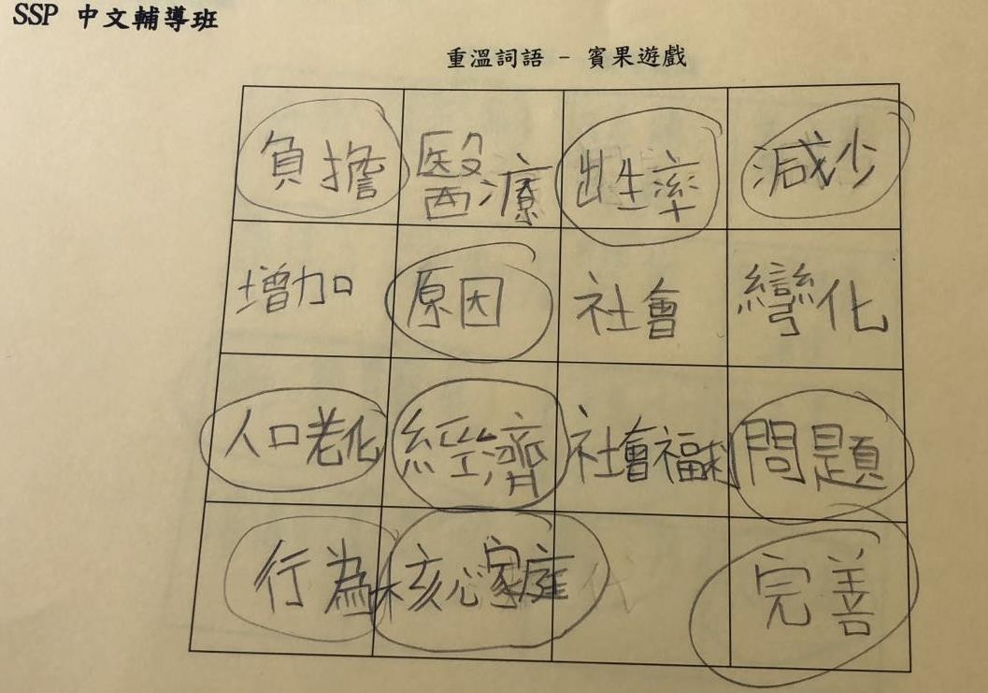

  - 學校生活和學生議題腦圖工作紙
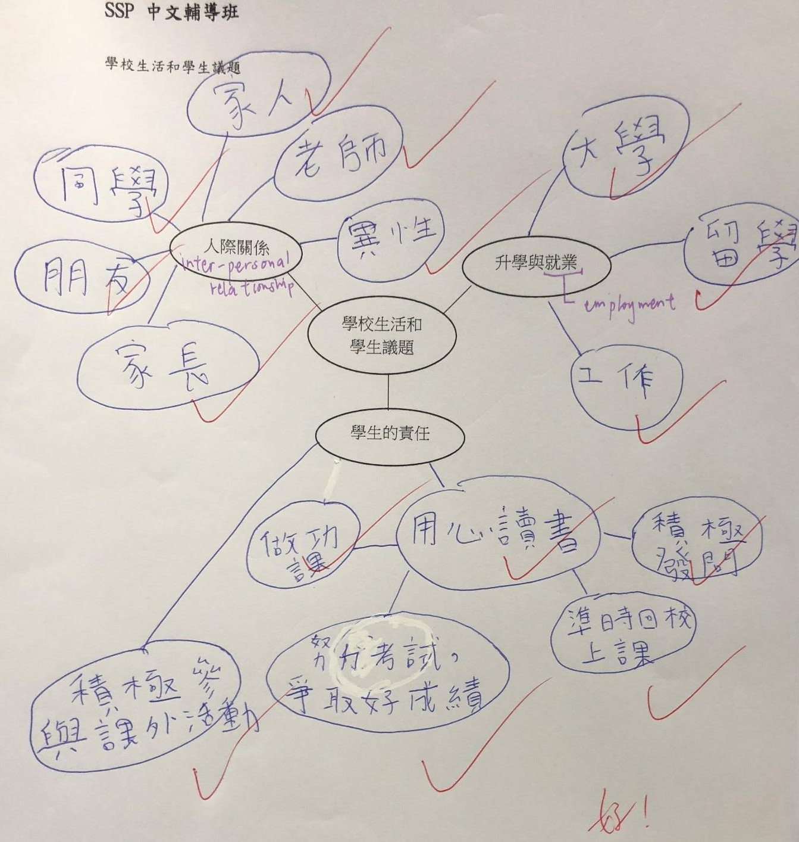

  - 學校生活和學生議題「正反兩方」工作紙
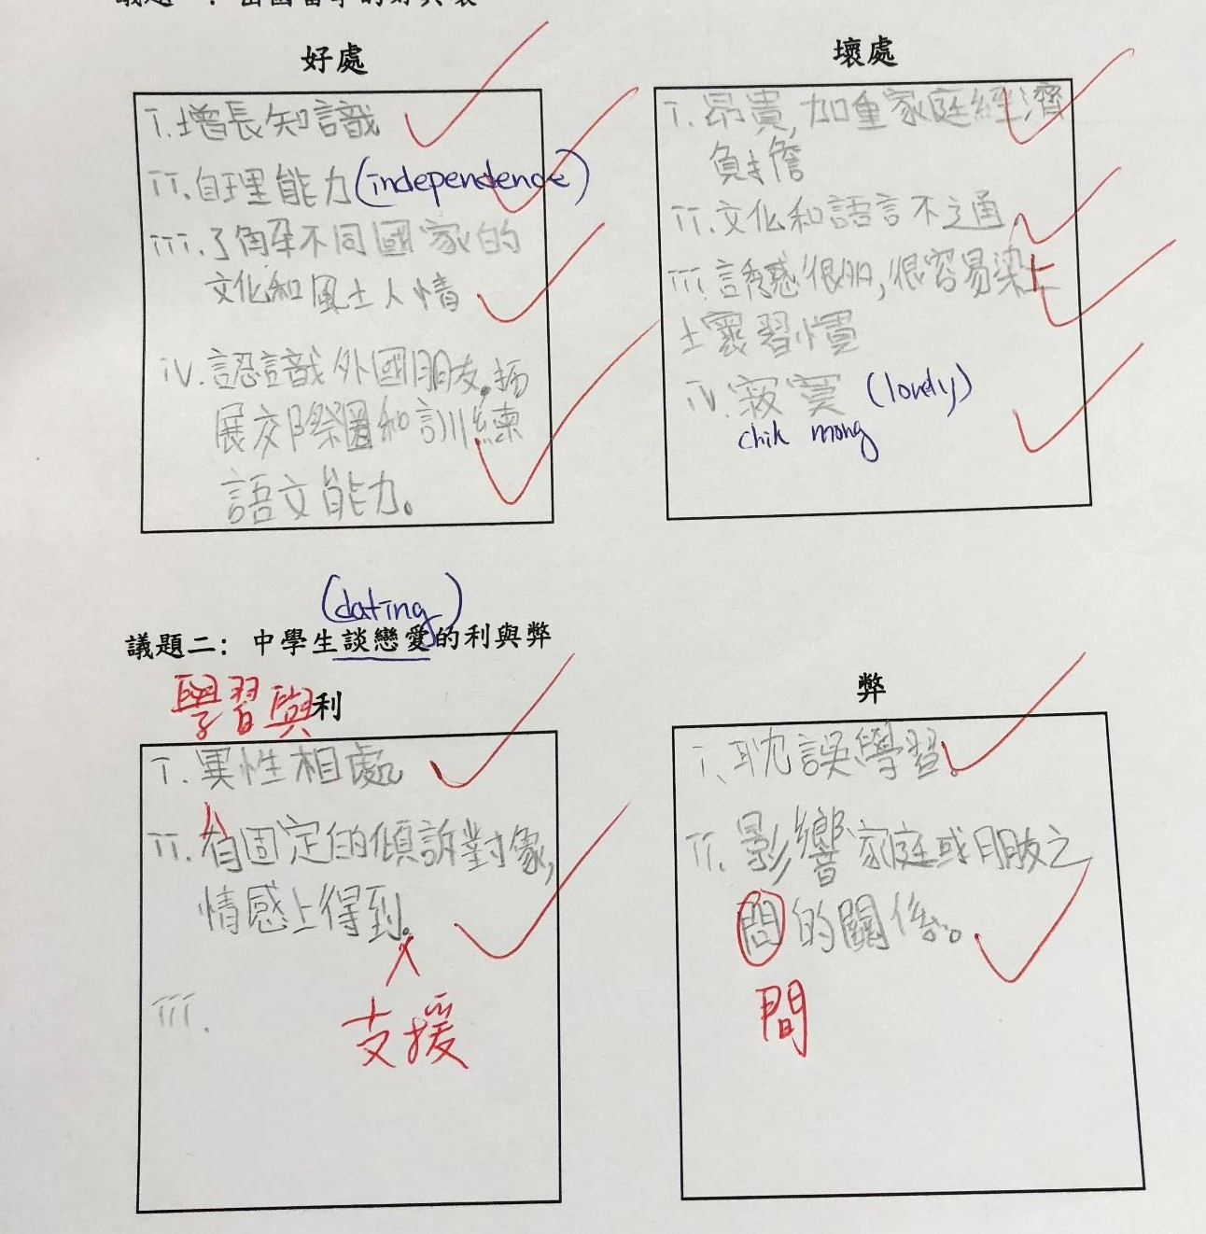
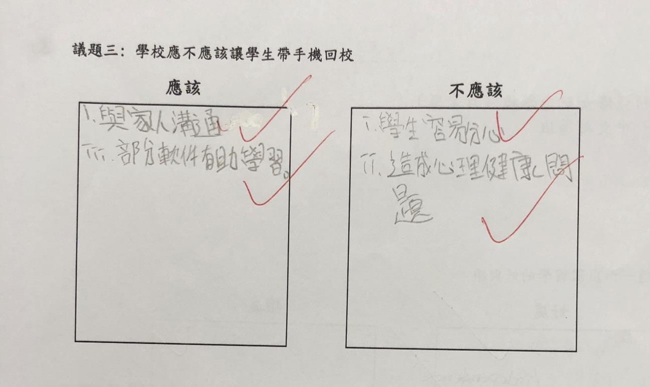

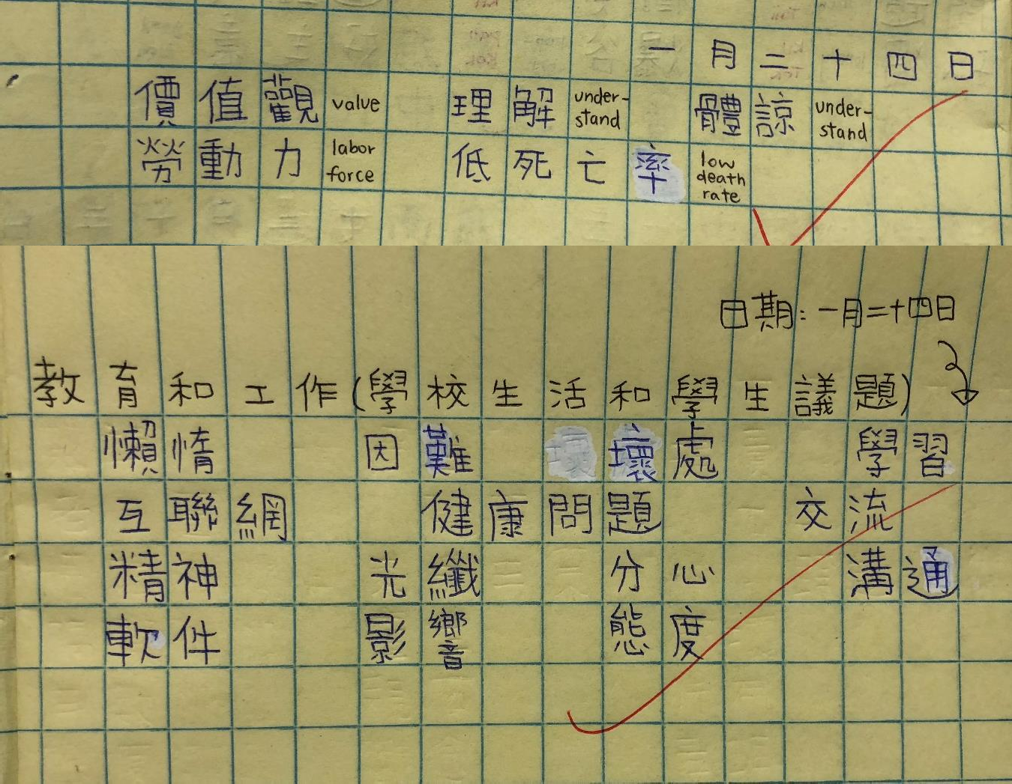
3.4. 學生筆記

